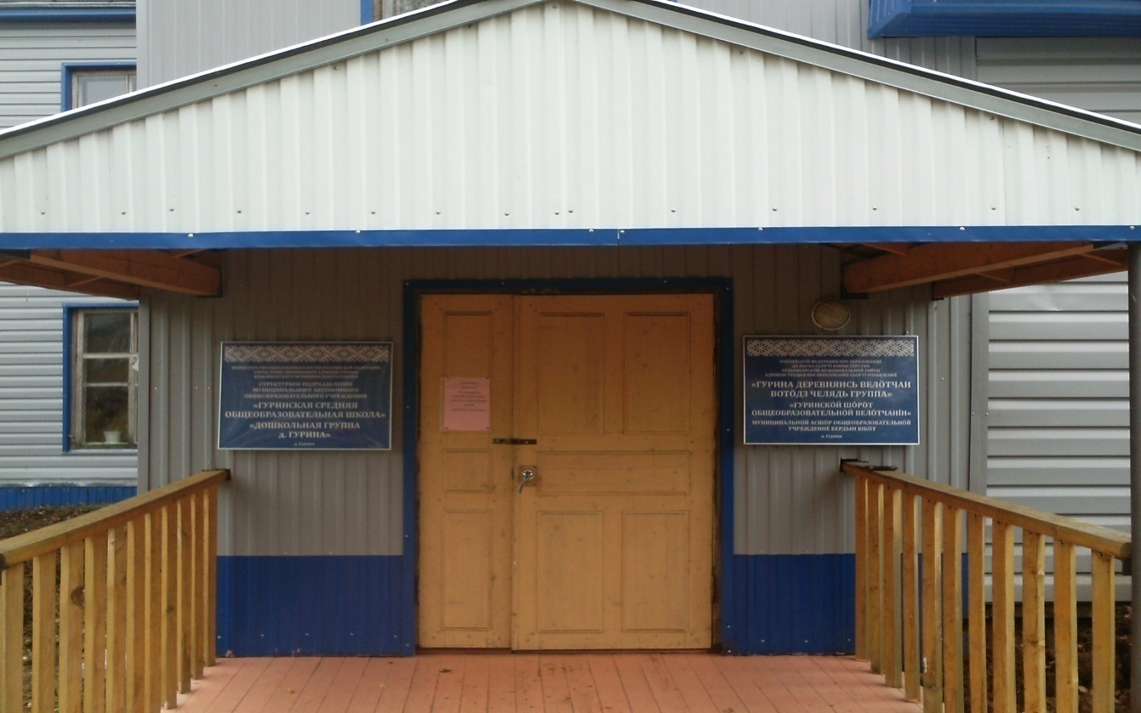

Об образовательной организации

Полное наименование организации: | Муниципальное автономное общеобразовательное учреждение «Гуринская средняя общеобразовательная школа» структурное подразделение «Детский сад д.Гурина»
Краткое наименование организации: | «Детский сад д. Гурина
Дата создания организации: | 1985 год
В ДОУ функционирует 1 разновозрастная группа ( возраст детей от 3 до 7 лет)
Всего: 24 воспитанника.

Фактический адрес:
619567, Пермский край, Кудымкарский район,
д.Гурина, ул.Центральная - 34.
(834260 36384)
Режим работы:
5-дневный
Выходные: суббота, воскресение и
общегосударственные праздники.
В предпраздничные дни окончание работы
согласно ТК РФ.
Контактные телефоны:
8(34260) 3-63-84
Адрес электронной почты:
gurinosad2017@yandex.ru

Главное - сделать ребенка счастливым!
Наш детский сад – это милые, добрые умные, веселые, шумные, замечательные дети. Всё, что мы делаем в детском саду – мы делаем ради них и для них; для того, чтобы они росли и развивались.
Наш детский сад – это родители. Они основные помощники в нашей работе и мы за это им очень благодарны.

Наш детский сад – это сотрудники. Самые творческие, трудолюбивые и ответственные; всё умеющие, любящие детей, люди.
Наш детский сад – это большая семья. И, как в любой семье, у нас есть свои замечательные традиции.

Традиционные мероприятия
Новогодний праздник
Праздник «23 февраля»
Праздник «8 Марта»
Православные праздники
Праздник « День победы»
Театрализованные постановки
Праздник осени
Содержание образовательного процесса в структурном подразделении «Детский сад д.Гурина» определяется авторской программой дошкольного образования «РАДУГА»), которая является инновационным общеобразовательным программным документом для дошкольных учреждений, подготовленным с учетом новейших достижений науки и практики отечественного и зарубежного дошкольного образования. А также программы, методические рекомендации С.Н.Николаевой «Методика экологического воспитания детском саду», Л.И. Пензулаевой «Физкультурные занятия с детьми», Т.И. Гризик «Познаю мир», Е.М.Фадеева «Мир математики»,Т.Н. Доронова «Природа, искусство и изобразительная деятельность детей », И.А.Лыкова, Н.Е. Васюкова «Изодеятельность и детская литература».

